**长春市热岛效应产品**

利用landsat8数据，对长春市主城区进行城市热岛反演，地表温度反演精度由于3℃。利用反演结果，对城市热岛效应进行监测以及评价，对城市热岛效应产生原因进行分析，提出缓解城市热岛效应建议，辅助创造宜居城市。分别对长春市主城区2016年7月、2014年7月、2015年9月、2013年9月地表温度进行反演，反演结果专题图如图1所示。

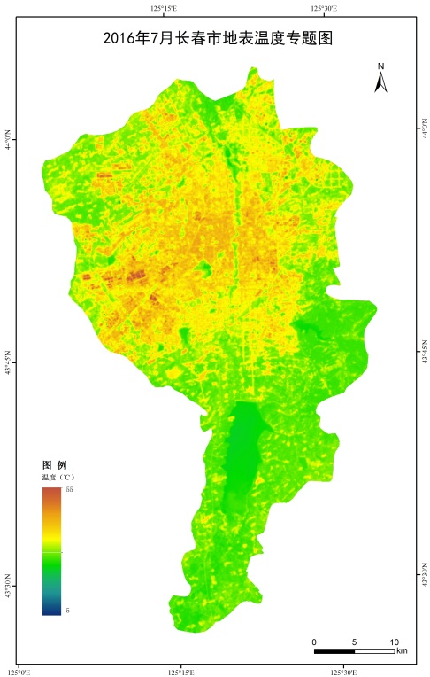 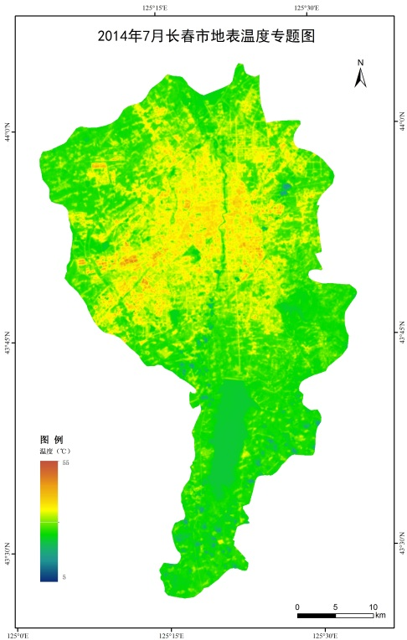 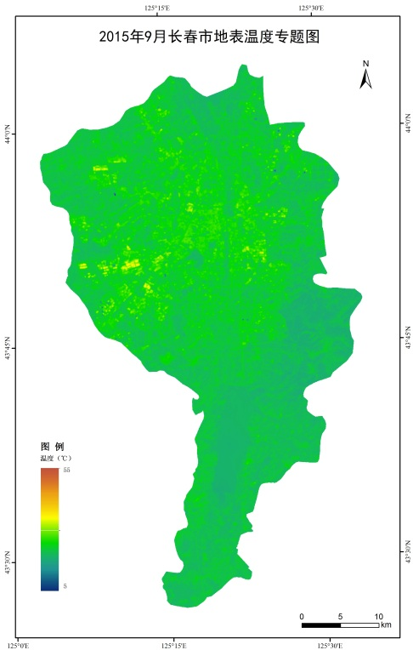 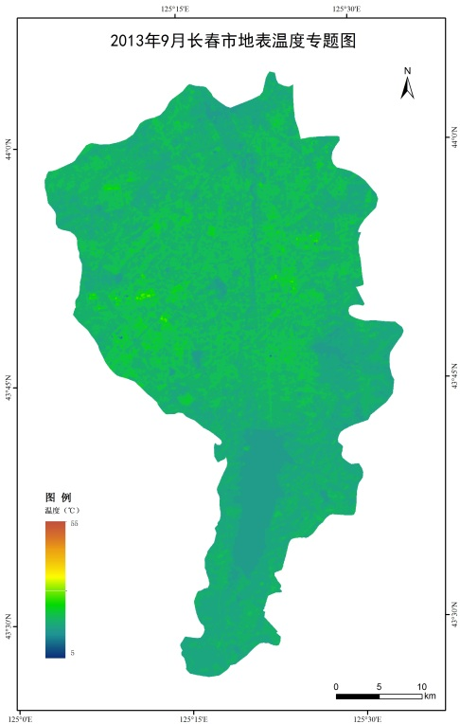

图1 长春市地表温度专题图

根据上图所示，长春市夏季城市热岛效应较强，秋季城市热岛效应较弱。2016年7月城区高温区域较郊区地表温度高26℃； 2014年7月城区高温区域较郊区地表温度高24℃；2015年9月城区高温区域较郊区地表温度高16℃； 2013年5月城区高温区域较郊区地表温度高10℃。

对长春市城市热岛效应进行分析，如图2所示，长春市地表温度与归一化植被指数（NDVI）呈负相关，因此为减缓城市热岛效应应提高城市植被覆盖度。

图2 地表温度与植被指数关系图